Samedi en famille

Samedi, c’était le seul jour sans excursion avec notre classe. J’avais peur d’être seul toute la journée avec la famille que je ne connaissais qu’une semaine.

La soirée précédante, nous avions (avec d´ autres tchèques et leurs correspondants) célébré l’anniversaire du correspondant de Tonda. Cette fête a fini tard, alors je pensais que samedi serait mon jour de repos. Je me suis trompé.

Nous nous sommes levés à 6:00 comme tous les jours et après le petit déjeuner nous sommes partis (moi, mon correspondant Vincent et sa maman) à Disneyland. Le voyage durait 2 heures. Disneyland se trouve environ à 40km de Paris. Nous y sommes restés jusqu´ à 16 heures.
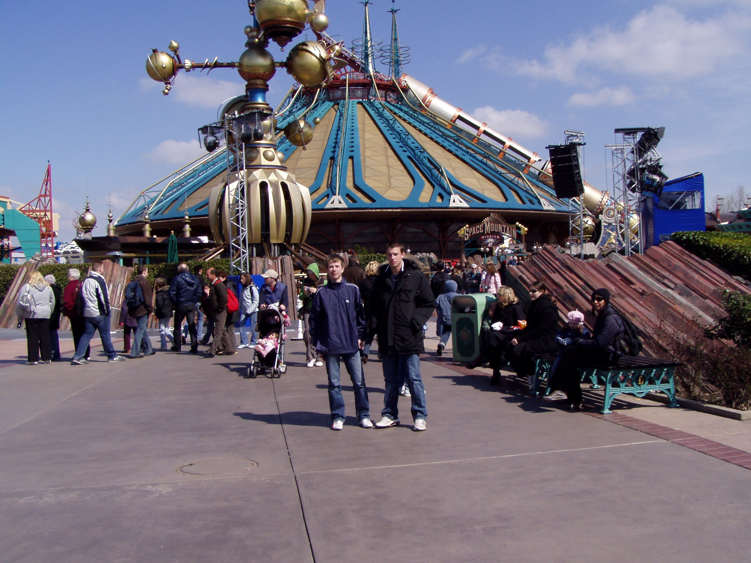

Moi avec mon correspondant devant une attraction à Disneyland

Après notre retour, nous avons encore décidé d’aller jouer au football. Alors nous sommes arrivés à la maison (qui se trouve à 35km de Sézanne dans un village étendu Villeneuve-la-Lionne avec 250 habitants), nous nous sommes changés et de nouveau nous sommes montés dans la voiture pour aller à Milleray (un village plus grand avec un terrain de foot). A 19h la mère de mon correspondant est arrivée pour nous ramener. Quand nous sommes arrivés à la maison le dîner était prêt. Donc nous avons commencé à dîner vers 20h et nous avons fini vers 21h.
J´étais trop fatigué pour faire quelque chose d’autre, alors je suis allé me coucher. Et j’ai fini cette longue journée à 21:30 en écoutant mon lecteur de CD dans mon lit.

Jakub Vojtek, 2AF 2006

